Especificação Técnica

Projeto MOVE2S/4

Especificação Técnica
Projeto: MOVE2S/4 (Leroy Merlin) |  |  |  | Autor: <Informar Nome do Consultor Técnico>
Funcional: <Informar Nome do Consultor Funcional> |  |  |  | Analista TI: <Informar Nome do Analista TI>
ID GAP: <IDGAP> |  | Descrição GAP: <Informar Descrição do GAP>
Histórico de Revisão
Versão | Autor |  | Data |  | Descrição da Revisão
V0 | <Informar Nome do Consultor> |  | DD/MM/AA |  | Elaboração do documento
V1 | <Informar Nome do Consultor> |  | DD/MM/AA |  | <Informar o que foi modificado>

SUMÁRIO

1. Artefatos Técnicos 2
2. Evidência de Qualidade 3
3. Teste Unitário 4

- Artefatos Técnicos

Identificação dos objetos técnicos envolvidos na especificação funcional
Responsável: | <Nome>
Data da criação: | DD.MM.YYYY
Transações envolvidas | <TCODE> - <Descrição breve do uso>  Ex.: MBST – Cancelamento do documento movimento de estoque na entrada da nota
Objetos técnicos envolvidos | <Tipo de objeto> - <Nome técnico>  Ex: BADI: J_1BNF_ADD_DATA  BADI Implementation: ZBR_J_1BNF_ADD_DATA  Implementation class: ZCL_J_1BNF_ADD_DATA  Métodos implementados:  - IF_J_1BNF_ADD_DATA~ADD_DATA  - IF_J_1BNF_ADD_DATA~ADD_DATA_J1B1N  Enhancements points: ZBR_GET_EMAIL, ZBR_SET_TEXT_TO_SYNCHRO
Lógica / Funcionalidade de cada desenvolvimento / Objetos da solução
Objetivo do desenvolvimento | <Descrição breve>
Tela de seleção  (Se houver tratamento específico para algum campo, detalhes aqui) | <print da tela desenvolvida, se houver>
<OBJETO>  Ex.: Tabela ZZZZ | <descrever de forma suscinta, porém clara, a lógica do desenvolvimento>  Ex.: Armazenar os dados capturados no coletor da entrada física realizada no HJS
<OBJETO>  Ex.: implementação BADI ZBR_J_1BNF_ADD_DATA  método IF_J_1BNF_ADD_DATA~ADD_DATA | <descrever de forma suscinta, porém clara, a lógica do desenvolvimento>  Ex.: buscar o campo de volume da nota fiscal no campo de volume do cabeçalho da remessa  EAN em branco deve ser enviado com o texto fixo “SEM GTIN”
<OBJETO>  Ex.: Enhancements points ZBR_GET_EMAIL | <descrever de forma suscinta, porém clara, a lógica do desenvolvimento>  Ex.: pegar o email do emissor da ordem e atribuir ao campo de email do XML
TVARV
BRF +
Objeto de Autorização

- Evidência de Qualidade
Executar a transação  SCI para validação do código pelo objeto ou por request.  Selecionar sempre a variante:  CODE_INSP_CAPGEMINI_GLOBAL | Criar a inspeção  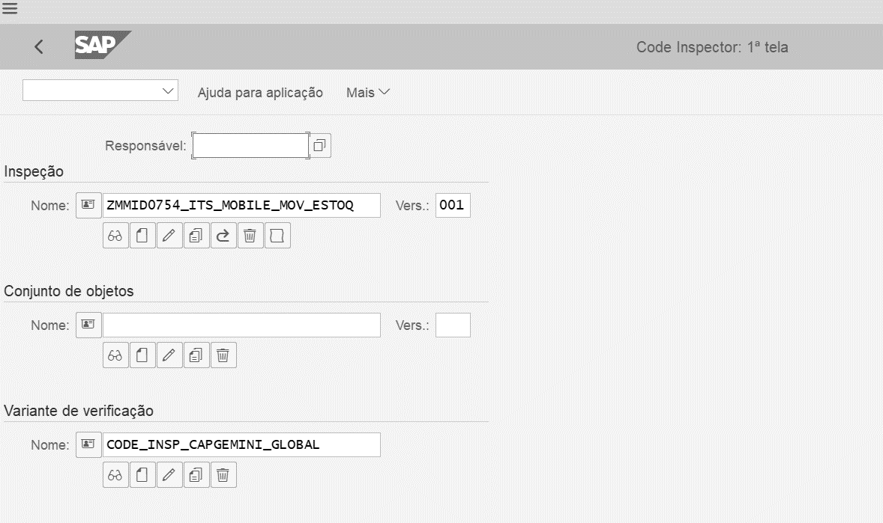
O Resultado da inspeção não pode conter erros, podem conter advertências. Em caso, de erros que não pode ajustados, exemplos, Classe Proxy, Geração de Código Standard, esse poder ser justificado. | Resultado da validação dos objetos dos desenvolvimentos.
Justificativas.  Loop chamando a BAPI Standard de criar Documento Contábil. | 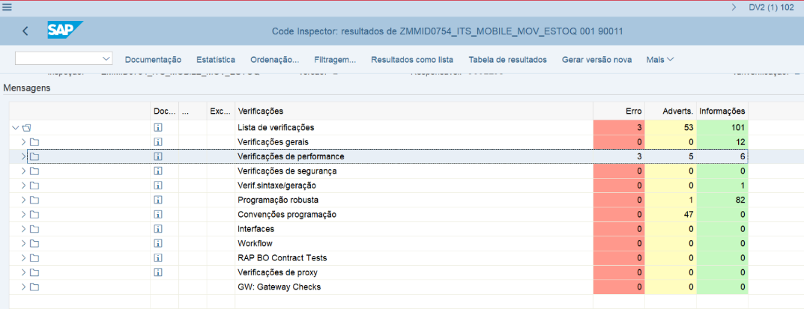
- Teste Unitário
< Apresentar os prints de telas com as evidências, na sequência lógica de testes. Ex: prints da SXI_MONITOR, app no FLP, payloads, documento gerado/documen.>

